3ème cours chimie
chap 10 : SOLUTIONS ACIDES et BASIQUES – Notion de pH
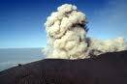 | Le vinaigre et le jus de citron ont un goût « piquant » car ces liquides sont acides. Dans ce chapitre, nous allons découvrir le caractère acide ou basique d’une solution aqueuse. Nous apprendrons aussi à « mesurer » cette acidité en définissant la notion de pH. Enfin, nous nous intéresserons aux réactions chimiques possibles entre ces solutions acides et basiques et différents matériaux comme par exemple les métaux ou les tissus vivants. | 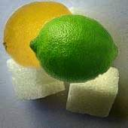

- Solutions Acides et Basiques  - Acidité et ion hydrogène H⁺  De nombreuses solutions différentes sont acides mais toutes contiennent la même espèce chimique responsable de leur acidité. Prenons l’exemple de quelques boissons :  - Le vinaigre contient de l’acide acétique, responsable de son acidité,  - L’étiquette d’une limonade ou autre soda indique la présence d’acide citrique notée E330, espèce également présente dans le jus de citron,  - L’acidité du coca-cola est due à l’acide phosphorique notée E338,  - Dans le vin, il existe plusieurs acides ; le plus abondant est l’acide tartrique,  - Dans le lait, c’est l’acide lactique qui est présent… |  | 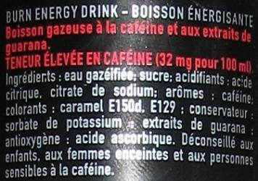
En fait, tous ces acides différents libèrent dans l’eau (des solutions aqueuses) des ions hydrogènes H⁺ et l’acidité d’une solution est liée à la présence de ces ions hydrogènes H⁺.  Exo 1 : un ion hydrogène H⁺ est un atome d’hydrogène qui à ……………… 1 e⁻.  Sachant que Z = 1 pour H, donner la composition complète de l’atome d’hydrogène H : nombre de proton(s), neutron(s) et électron(s)  En déduire la composition complète de l’ion hydrogène H⁺: nombre de proton(s), neutron(s) et électron(s)  Conclusion :  un ion hydrogène H⁺ est un simple ……………………… | 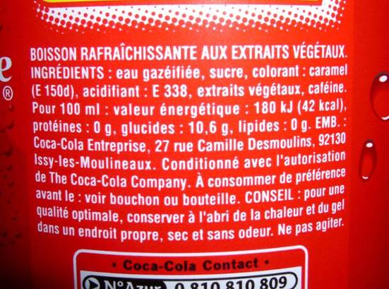

Définition :
Un acide est une espèce chimique capable de libérer un (ou plusieurs) ions hydrogènes H⁺ : on dit que c’est un donneur de ………………………..

- Basicité et ion hydroxyde HO⁻
Les solutions « anti-acides » sont dites basiques. Elles contiennent des bases qui sont des espèces chimiques capables de libérer dans l’eau (des solutions aqueuses) des ions hydroxydes HO⁻ et la basicité d’une solution est liée à la présence de ces ions hydroxydes HO⁻.

- Les différents types de solutions aqueuses
Les solutions aqueuses contiennent toutes des molécules d’eau ainsi que des ions hydrogènes H⁺ et hydroxydes HO⁻.
Le caractère acide, basique ou neutre d’une solution est lié à la quantité respective de ces ions présente dans un litre de solution, c’est-à-dire à leur concentration respective.
Définition :
- Une solution acide contient ……………………… d’ions hydrogènes H⁺ que d’ions hydroxyde HO⁻
- Une solution neutre contient ……………………… d’ions hydrogènes H⁺ que d’ions hydroxyde HO⁻
- Une solution basique contient ……………………… d’ions hydrogènes H⁺ que d’ions hydroxyde HO⁻
- potentiel Hydrogène ou pH d’une solution

- Qu’est-ce que le pH ?
Définition :
Le pH est un nombre qui permet d’évaluer l’acidité ou la basicité d’une solution. Il est en général compris entre 0 et 14

- Echelle de pH
Exo 2 : d’après les mesures effectuées en classe, classer les substances suivantes sur l’échelle ci-dessous : coca, vin blanc, vinaigre, limonade, jus de fruit, lessive, détartrant, débouche canalisation, solutions d’acide chlorhydrique concentrée de formule (H⁺, Cl⁻), solution d’hydroxyde de sodium concentrée ou soude de formule (Na⁺, HO⁻)

pH
7
0
14
Solutions ……………………
Solutions ……………………
Solutions ………………..
6
5
4
3
2
1
10
9
8
11
12
13
- Solutions acides, basiques ou neutres

- Une solution neutre de référence : l’eau pure.
La meilleure solution neutre (ni acide ni basique) que l’on puisse imaginer est l’eau pure.
Il est très difficile d’avoir de l’eau pure car on y trouve toujours quelques traces d’ions parasites ou de gaz dissouts.
Des laboratoires spécialisés ont réussi à en obtenir et ont remarqué un caractère très légèrement conducteur de l’eau pure.
Cela révèle la présence d’ions même dans l’eau pure. Ces ions sont les ions hydrogènes H⁺ et hydroxydes HO⁻ qui proviennent de la dissociation des molécules d‘eau selon la réaction :
H₂O + H₂O
H₃O⁺ + HO⁻
Cette réaction produit ……….……………. d’ions hydrogènes H⁺ que d’ions hydroxydes HO⁻.
Ces ions sont formés en quantités ……………….. : la solution d’eau pure est donc bien une solution ……………………..
Ces laboratoires ont également mesuré le pH d’une telle solution et ont obtenu 7,0 à 25°C.
A 25°C, le pH de l’eau pure est égal à 7

- Propriétés des solutions

- Une solution acide possède un pH ……………………….. à 7
- Une solution neutre possède un pH ……………………….. à 7
- Une solution basique possède un pH ……………………….. à 7

- pH et concentration des solutions  Exo 3: a) Versons du vinaigre dans le bécher n°1.  Prélevons un peu de cette solution 1 et diluons-la avec de l’eau distillée dans le bécher n°2. Prélevons un peu de cette solution 2 et diluons-la avec de l’eau distillée dans le bécher n°3.  Noter les pH mesurés pour chaque solution. | bécher 1  bécher 2  bécher 3  pH₁ = ………….  pH₂ = ………….  pH₃ = ………….
b) Versons du produit pour déboucher les canalisations dans le bécher n°4.  Prélevons un peu de cette solution 4 et diluons-la avec de l’eau distillée dans le bécher n°5. Prélevons un peu de cette solution 5 et diluons-la avec de l’eau distillée dans le bécher n°6.  Noter les pH mesurés pour chaque solution. | bécher 4  bécher 5  bécher 6  pH₄ = ………….  pH₅ = ………….  pH₆ = ………….
- Interprétation : plus la solution acide est diluée, plus le pH …………………….. et plus la solution basique est diluée, plus le pH ……………………..
- Conclusion :

- Une solution acide est d’autant plus acide qu’elle est plus concentrée et que son pH est plus ………………….
- Une solution basique est d’autant plus basique qu’elle est plus concentrée et que son pH est plus ………………….
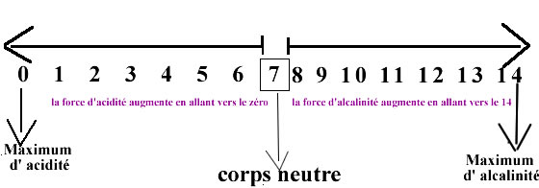

- Détermination du pH
On peut déterminer le pH d’une solution de 3 manières différentes :

- Utilisation des indicateurs colorés
Ce sont des substances qui changent de couleur selon le pH.

Exemples: compléter le tableau d’après les expériences réalisées par le prof
Indicateurs colorés |  | Couleur |  | Zone de virage (teinte sensible) |  | Couleur
Héliantine  couleurs |  | pH < 3,1  ………………….. |  | 3,1 < pH < 4,4  ………………………………… |  | pH > 4,4  …………………….
Bleu de Bromothymol (BBT)  couleurs |  | pH < 6,0  ……………………. |  | 6,0 < pH < 7,6  ………………………………… |  | pH > 7,6  …………………………
Phénolphtaléine (ϕϕ)  couleurs |  | pH < 8,2  ……………………. |  | 8,2 < pH < 9,8  ………………………………… |  | pH > 9,8  …………………………
Exo 4 : Un vin blanc très peu coloré est réparti dans trois béchers. On ajoute quelques gouttes de chaque indicateur coloré.  Noter la couleur que prend la solution et donner une première estimation du pH du vin blanc. |  |  | bécher 1  bécher 2  bécher 3
 | Indicateur coloré ajouté
 | Couleur de la solution
 | Informations sur le pH
 | Estimation globale du pH

- Utilisation du papier pH  C’est un papier imprégné d’un mélange de plusieurs indicateurs colorés puis séché.  Exo 5 : On dépose une goutte du vin blanc précédent sur du papier pH. Quelle couleur prend le papier ? Donner une deuxième estimation du pH du vin blanc. | 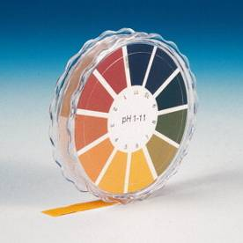

- Utilisation d’un pH-mètre
C’est un millivoltmètre électronique relié à une électrode mesurant une tension proportionnelle à la concentration en ions H⁺.
Cette tension est ensuite convertie en unités pH.

Exo 6 : On plonge l’électrode du PH-mètre dans un bécher contenant le vin blanc. Noter la valeur du pH indiqué par le pH-mètre.
Cette valeur est-elle en accord avec les estimations 1 et 2 réalisées juste avant ?

- Action des acides et des bases sur les matériaux, sécurité et environnement

- Observations expérimentales

Disposons 7 matériaux différents sur 7 coupelles et ajoutons sur chaque matériau une giclée d’une solution acide (acide chlorhydrique ou détartrant WC). Observons le comportement des différents matériaux.
Recommençons l’expérience en ajoutant cette fois sur chaque matériau une giclée d’une solution basique (soude ou produit pour déboucher les canalisations).
1 : marbre ou calcaire
2 : cheveux
3 : jambon
4 : sucre
5 : verre
6 : fer en poudre
7 : polyéthylène (plastique)

Observations : * les matériaux n° …………………………………. sont attaqués par la solution acide

* les matériaux n° …………………………………. sont attaqués par la solution basique

- Conclusions et environnement

Les solutions acides et basiques peuvent êtres corrosives. Elles peuvent attaquer (« ronger ») les matériaux :
- Les solutions acides attaquent facilement les ………………………... (fer, zinc, aluminium) et le …………….……….. et parfois les tissus vivants.
- Les solutions basiques attaquent facilement les matériaux ……………………………. (sucre, tissus vivants).
- certains matériaux comme le ……………………….. et les matières ……………………… ne réagissent en général ni avec les acides, ni avec les bases.

Rem : ces derniers matériaux ne réagissent pas non plus avec l’eau, ni avec l’air. Il ne faut pas les jeter dans la nature car ils ne sont pas bio…………………………………… et polluent l’environnement.
- Conclusions et sécurité  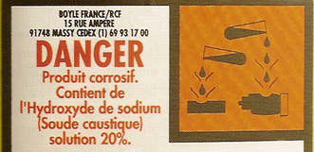 | 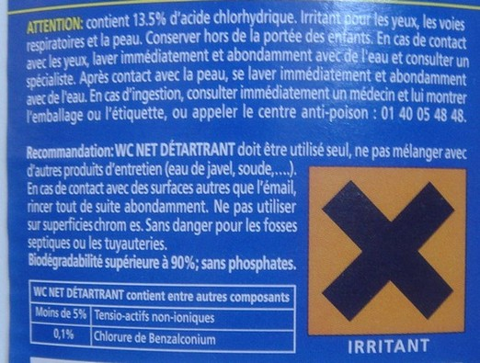

Les solutions acides et basiques concentrées sont très ……………………... Elles détruisent les tissus vivants et provoquent de graves ………………. longues à guérir et laissant des cicatrices. Il faut donc utiliser des ……………… et des ……………………. lorsqu’on les manipule…

- Rappels sur les étiquettes des emballages

La manipulation des produits chimiques n’est pas sans danger. Les étiquettes des emballages comportent des pictogrammes (images) et des codes (R ou S suivi d’un numéro) présentant les risques et les consignes de sécurité.

Les pictogrammes de danger (signalisation européenne)
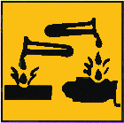 |  |  | 
C Corrosif /  Ätzend | E : Explosif /  Explosionsgefärlich | F : inflammable /  Entzündlich | N : Dangereux pour l’environnement / Umweltgefärlich
 |  | 
O : Comburant / Brandfördernd | T : Toxique /  Giftig | Xi : Irritant /  Reizend | Xn : Nocif /  Gesundheitsschädlich

Codes R et S (signalisation européenne)
Les pictogrammes de danger sont souvent accompagnés de codes R et S suivis d’un numéro. La lettre R indique la nature du risque et la lettre S les consignes de sécurité. Voici quelques-uns de ces codes.
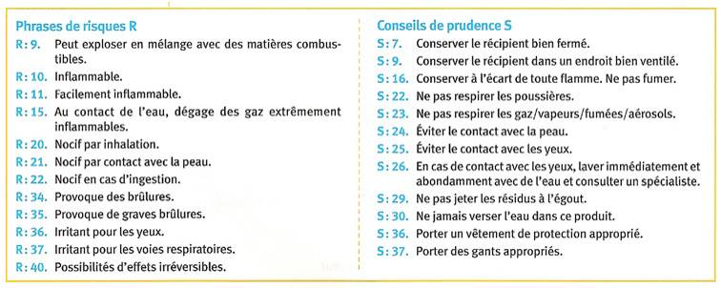

- Exercices

Exercice 1 : On a mesuré le pH de différentes boissons :
Boissons | limonade | Contrex | Volvic | Jus de citron
pH | 2,8 | 7,4 | 7,0 | 3,2
- Quelles sont les solutions acides ? Quelles sont les solutions basiques ?
- Quelle est la solution la plus acide ? la plus basique ?
- On ajoute quelques gouttes d’un indicateur coloré dans chacune des solutions. Quelle couleur prend alors la solution si l’indicateur coloré est : a) La phénolphtaléine ? b) le Bleu de Bromothymol ? c) l’héliantine ?

Exercice 2 : Trouver le nom du dispositif permettant d’estimer le PH d’une solution (pointillés) et relier chaque dispositif à sa propriété écrite en-dessous.
……………………………………… : Substance organique dont la couleur en solution dépend du pH
………………………………………………. : Papier imprégné d’un mélange de plusieurs indicateurs colorés puis séché.
………………………………… :
Millivoltmètre mesurant une tension proportionnelle à [H⁺]

Mesure rapide et assez précise : précision 1 unité pH
Mesure plus longue et très précise : précision 0,1 unité pH
Mesure rapide et grossière

Exercice 3 :
La photo ci-dessous représente un extrait d’une étiquette d’un produit ménager utilisé en France pour déboucher les canalisations
1. Que signifie le pictogramme ?
2. Quelles précautions faut-il prendre pour manipuler ce produit ménager ?
3. Le produit est-il acide ou basique ?
4. Quels matériaux seraient facilement attaqués par ce produit ?
5. Citer 2 matériaux capables de contenir ce produit.
Exercice 4 : On a mesuré le pH de quelques produits d’entretien :
Produits | Eau de Javel | Détratrant canalisation | Harpic WC | Ajax ammoniaqué | Produit vaisselle
pH | 12,5 | 1,5 | 1,0 | 11,6 | 7,0
- Citer 2 moyens de mesurer le PH de ces liquides ?
- Indique pour chaque produit s’il est acide, basique ou neutre
- Classe ces liquides du plus acide au plus basique

Exercice 6 : Le venin des abeilles et des guêpes contient de l’acide formique qui rend les piqûres douloureuses.
- Pourquoi l’application d’un peu d’eau savonneuse sur les piqûres soulage-t-elle la douleur ?
- Quel autre produit de la maison aurait-on pu utiliser pour calmer la douleur ?

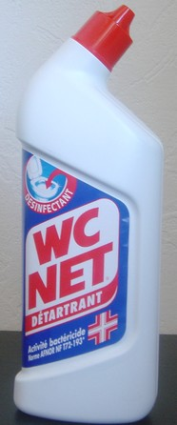 | Exercice 7 : Les brûleurs d’une cuisinière à gaz sont en laiton qui est un alliage de cuivre et de zinc de couleur jaune. Le cuivre seul est rouge et le zinc seul est gris.  - Sachant que le cuivre ne réagit pas avec l’acide chlorhydrique, que va-t-il se passer si on nettoie ces brûleurs avec le produit de nettoyage ci-contre ?  - Pourquoi ce produit est-il sans danger pour les tuyauteries de la maison ?

Exercice 8 : La première solution acide préparée par l’homme date d’environ 30 000 ans. C’est le vinaigre qui contient l’acide acétique provenant de la fermentation du vin.
- Pourquoi n’est-il pas recommandé de faire une vinaigrette dans un saladier en aluminium ?
- Quel matériau proposez-vous alors pour le saladier ?

Exercice 9 : Une pluie acide est une pluie de pH inférieur à la normale, c’est-à-dire en dessous de 5,5. Ces pluies sont dues à la dissolution dans les gouttes d’eau des polluants suivant :  - Le dioxyde de soufre provenant des volcans et de la combustion du charbon et du pétrole (usines…) :  - Les oxydes d’azote rejetés essentiellement par les gaz d’échappement des automobiles :  - Le chlorure d’hydrogène fabriqué lors de l’incinération des emballages plastiques en PVC : |  | 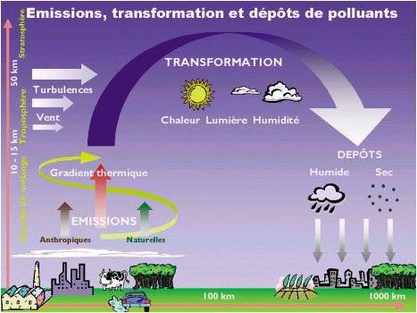
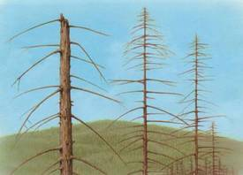 | Les pluies acides attaquent les arbres qui perdent leurs feuilles et leurs épines.  Les bâtiments sont également détériorés : les pierres calcaires et certaines armatures métalliques sont endommagées. |  | 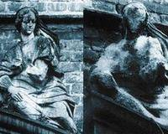
- Quels sont les polluants évoqués qui vont créer de l’acide chlorhydrique ? de l’acide nitrique ? de l’acide sulfurique ?
- Citer 2 métaux attaqués par les pluies acides
- Citer un matériau non métallique attaqué par les pluies acides
- Ces pluies ont-elles un effet sur une statue en marbre ? et sur une statue en bronze ? (alliage métallique de cuivre et d’étain) ?

Exercice 10 :
1. Amandine verse du vinaigre dans un bécher n°1. Elle prélève un peu de cette solution 1 et la dilue avec de l’eau distillée dans le bécher n°2. Elle prélève ensuite un peu de cette solution 2 et la dilue avec de l’eau distillée dans le bécher n°3. Elle prélève enfin un peu de cette solution 3 et la dilue avec de l’eau distillée dans le bécher n°4. Elle mesure le pH des différentes solutions mais ne se souvient plus de l’ordre. Elle obtient les valeurs suivantes : 4,6 ; 2,6 ; 5,5 et 3,4
a) Attribuer à chaque solution la valeur du pH qui lui correspond
b) Vers quelle valeur tendra le pH si Amandine continue à diluer ?
2. Florent verse de l’eau de Javel dans un bécher n°1. Il prélève un peu de cette solution 1 et la dilue avec de l’eau distillée dans le bécher n°2. Il prélève ensuite un peu de cette solution 2 et la dilue avec de l’eau distillée dans le bécher n°3. Il prélève enfin un peu de cette solution 3 et la dilue avec de l’eau distillée dans le bécher n°4. Il mesure le pH des différentes solutions mais ne se souvient plus de l’ordre. Il obtient les valeurs suivantes : 9,2 ; 12,4 ; 11,5 et 10,3
a) Attribuer à chaque solution la valeur du pH qui lui correspond
b) Vers quelle valeur tendra le pH si Amandine continue à diluer ?

